Аналитическая справка
по итогам проведения практико-ориентированного семинара учителей математики и информатики Сумпосадской образовательной волости
(24 января 2022года)
В семинаре приняли участие педагоги всех волостных школ и некоторые учителя начальных классов
Тема «Формирование функциональной грамотности на предметном материале по математике, информатике»
Цели: формировать функциональную математическую, финансовую грамотность обучающихся при условии оптимального сочетания учебного содержания базового уровня образования и дополнительных курсов, направленных на совершенствование прикладных математических умений, используемых в различных жизненных ситуациях.

1)Открытые уроки и практические занятия с учащимися:
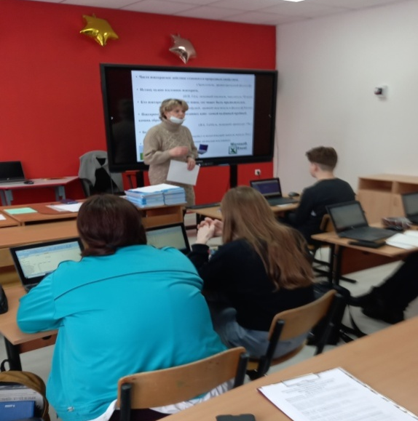
1. Урок информатики, 9 класс, тема «Решение задач средствами MS Excel», учитель Титова Ольга Алексеевна. Учителем вместе с учащимися определена цель и задачи: образовательные, развивающие и воспитательные. В течение урока чётко выделялась деятельность учителя, деятельность учащихся, направленные на формирование УУД.
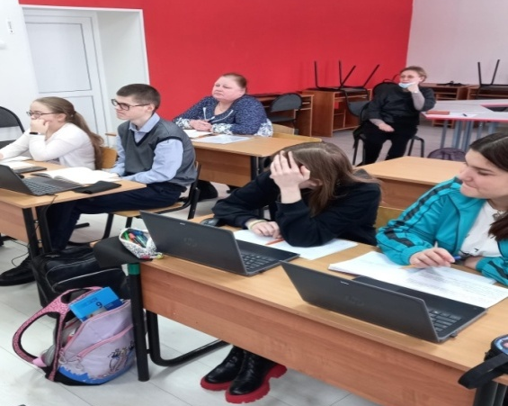
Коллеги отметили, что, Титова О. А. с целью усвоения знаний учащимися , использовала системное практическое применение изученного материала в предложенных заданиях. Закрепление знаний, общих принципов работы табличного процессора MS Excel и умения составлять наиболее оптимальную структуру таблицы для решения конкретной задачи продолжалось в течение урока. Формировались навыки составления формул с использованием относительных и абсолютных ссылок, их копирование в электронных таблицах.
Воспитательные возможности урока велики, а именно: творческий подход к работе, желание экспериментировать. Воспитание информационной культуры, трудолюбия, чувства уважения к науке. Профессиональная ориентация и подготовка к дальнейшему самообразованию по выбранному профилю присутствовали на уроке.
Урок комплексного применения ЗУН учащихся, форма проведения урока: беседа, практикум; программное и техническое обеспечение урока: интерактивная доска; мультимедийный проектор; компьютерный класс; программа MS Excel.
Дидактическое обеспечение урока: файлы-заготовки, раздаточный материал–условие задач, тест на платформе Кахут.ит.
2.Чернявская Анна Николаевна - занятие «Формирование финансовой грамотности», 6 класс, тема «Личный финансовый план».
В процессе занятия шестиклассники пополнили свой словарный математический словарь основными понятиями: бюджет личный (семейный), доходы семьи, личный финансовый план, личное финансовое планирование, расходы, сбережения (накопления).
С целью развития функциональной грамотности, практических умений, формирования критического мышления шестиклассников Анна Николаевна предложила сотрудничество в группах (одна – «доходы», другая – «расходы»),где ребята , выполняя задания совершенствовали свой практический опыт: высказывали свои мысли, предположения, идеи, выслушивали разные точки зрения). Таким образом, шло решение заданий, направленных на формирование функциональной грамотности.
В ходе работы шло практическое закрепление тем: действия с дробями, нахождение части от целого, действия с десятичными дробями. Заключительная часть: вопросы на осознание необходимости знать свои доходы и расходы, умение составлять свой личный финансовый план.
Чернявская А. Н. уже в системе использует задания на развитее финансовой функциональной грамотности, поделилась опытом и дидактическим материалом. В практической работе использует Сборник математических задач «Осноы финансовой грамотности» под редакцией Н. П. Моторо и др.
3. Мышенкова Эльвира, Александровна. занятие «Формирование математической грамотности посредством сочетания учебного содержания и дополнительных курсов», 5класс. Учитель предложила для решения две задача с целью определить, смогут ли пятиклассники справиться самостоятельно. Следующий этап в работе – анализ решённых задач и выяснение затруднений. Последовала коррекция знаний и умений. Выводы и самооценка учащимися своих достижений.
2)Выступления - обмен практическим материалом по формированию функциональной грамотности (курс математики или информатики):
Титова Ольга Алексеевна, Мышенкова Эльвира Александровна, Фёдорова Людмила Павловна, Козлова анна Николаевна.
Козлова Анна Николаевна, МОУ «Нюхотская СОШ»- отметила, чтобы функциональные умения работали на уроке информатики, необходимо формировать умения: запрашивать, искать, отбирать, оценивать и интерпретировать информацию. А для этого надо использовать все виды грамотностей на уроках информатики, то есть создать условия, задействовать умения пользоваться компьютером в любых условиях, не только на уроках. Важно учить ребят бегло контролировать себя, обнаруживать и исправлять ошибки, т.е. поэтому она и работает над развитием внимания.
- Показатели:
количество педагогов волости, принявших участие в методическом объединении – 6;
количество педагогов, транслирующих опыт работы: выступления - 6, открытые занятия -3
Итог: отзывы, рекомендации, предложения – только по методической теме семинара (функциональная грамотность)

